OBEC KLENOVEC
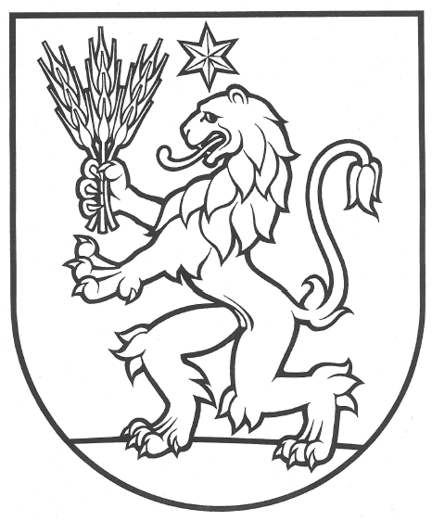
Obecný úrad
Nám. K. Salvu 1, 980 55 Klenovec

Zverejnenie adresy na doručenie žiadosti
o vydanie hlasovacieho preukazu

V zmysle Harmonogramu organizačno-technického zabezpečenia volieb do Európskeho parlamentu v roku 2024 v podmienkach obce Klenovec zverejňujeme pre obyvateľov obce :
- kontaktné adresy na doručenie žiadosti o vydanie hlasovacieho preukazu :
obec@klenovec.sk, alebo kovacova.r@klenovec.sk.
resp. na adresu : Obecný úrad, Nám. K. Salvu č. l, 980 55 Klenovec
Tel. kontakt: 047 54 84 201, 54 84 302.

